**IT 行业现状与薪酬分析**

**摘要**：IT行业发展迅猛，各种新技术的开发应用对市场提出了极大的人才需求。而企业选择对于人才的吸引分为人才资本投入与企业知名度投入两种。本文通过对十个省市大中型软件行业员工的薪酬状况进行统计与分析，解读IT行业人才薪酬福利的真实状况以及IT行业人才未来需求趋势，发现软件工程师人才与网络工程师需求快速加剧并对如何保留企业核心人才给出相关建议。

1. 引言

2020年是经济渐渐复苏的一年，在经济复苏进程中IT行业备受人们的关注[1-4]。整体来看，IT行业发展迅猛，各种新技术的开发应用对市场提出了极大的人才需求。而企业选择对于人才的吸引分为人才资本投入与企业知名度投入两种。因此，IT企业如何用薪酬福利来招揽更多的人才与保留企业核心人才成了许多HR关注的方向。日前，北京德翰咨询公司发布了《2020年IT行业薪酬调研报告》，通过2020年3个季度对北京、广东、江苏、上海、浙江、山东、辽宁、陕西、福建和天津十个省市大中型软件行业员工的薪酬状况进行统计与分析，解读IT行业人才薪酬福利的真实状况以及IT行业人才未来需求趋势。

1. IT行业总体薪酬情况分析

德翰咨询对IT行业毕业生薪酬以及在职职员薪酬情况做了专项调研[5-7]。

毕业生方面，2020年的应届毕业生数量大约在650万，加上19年没有就业毕业生，高校毕业生人数将达到700万，19年整体毕业生就业率为86.6%，IT类毕业生半年后就业率在82.3%。预计2020年毕业生整体就业率在80%左右，除了继续深造，自主创业之外，还有9.8%的人在继续寻找工作，所以就业形势依然不容乐观。据德翰咨询2020薪酬发布会发布，大专以下学历毕业生起薪为1360元，大专学历毕业生起薪在1780元，本科学历毕业生起薪为2580元，硕士学历毕业生起薪为3670元。另外调查表明高校毕业生无法进入设计人才奇缺的企业，成了中国IT设计人才一道无法逾越的鸿沟，矛盾的是高校不断扩招，越来越多高校毕业生出现“毕业即失业”的情况，特别在IT行业只有理论而缺乏实践或工作经验不足的应届毕业生来说无疑雪上加霜。

在职员工方面，整体薪酬总体呈增长趋势，高级管理职位的年度总现金在52万左右，较19年同比增长5.5%；中层管理职位年度总现金在24万左右，较19年同比增长6.30%；基层管理职位的年度总现金为12万左右，较19年同比增长了7.40%；一般员工的年度总现金为近6万元，较19年同比增长了7.10%。整体IT行业的薪酬增长

率为6.80%，可以从上面的数据看出，等级之间薪酬差距还是比较大的，高管与一般员工的薪酬差距平均在9.3倍。在企业调薪的参考因素方面我们可以从下图看到市场水平与物价水平占据了更多的比例（见图1）。

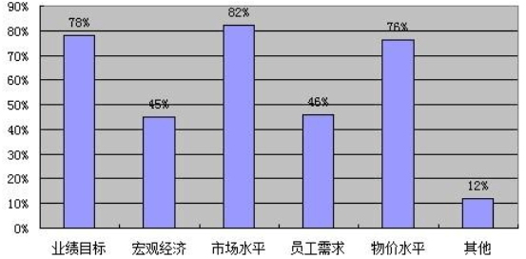

图1 2020年薪酬涨幅的参考因素

1. 软件工程师人才与网络工程师需求快速加剧

在德翰2020年薪酬调研表明软件工程师的年薪在6万到18万之间，平均在104000元。据某招聘网站统计，软件工程师人才缺口正向50万挺进，受软件产业30％以上的年增长率影响，供需缺口还将不断扩大[8-10]。据悉，软件工程师已经被信息产业部列为国家紧缺型人才.事实上，国内软件行业人才不足早已成为业界公认的产业发展制约因素，而随着用户软件质量意识和企业软件质量控制加强，软件人才则又成为了行业新的需求热点。德翰咨询2020年企业人才调研显示，目前市场上91%的IT企业面临人才短缺，而且作为一个快速变化的行业，IT人才需求也在不断地更新，目前以软件质量管理人才、既懂技术又懂管理的软件工程师为最大人才缺口。专业的软件教育相对于巨大的人才需求可说是杯水车薪，近于空白。与过去的2019年相比，2020年软件开发专业人才需要量则变得更大（见图2）。

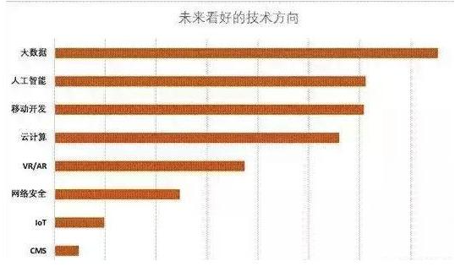

图2 IT行业未来看好的技术方向

2020年网络工程师的平均年薪在96000元左右。随着信息化的深入发展，越来越多的企业开始重视网络的重要作用，特别在企业网络构建管理还有网站的开发运营，都需要更多专业的网络人才来实现，网络管理员、网络工程师等相关人才得到了更多企业的亲睐。从全国行业职位整体分布来看，计算机、信息服务行业仍以近20%份额占据着招聘热点行业首席，从具体的需求来看企业对网络工程师、网络管理员和系统管理员的需求量不断增加，平均每年增长达百分之七十一点二，而且这个数据随着中国网络的普及而快速递增，直接关系到薪酬福利也跟着相应的增加。

2020年IT行业最抢眼的新贵无疑为3G工程师莫属，3G开发市场催热了3G工程师这个职位，3G行业发展迅猛，相应的3G工程师身价也标涨。统计数据显示，国内3G市场规模将达到10万亿，未来将保持50%的增长速度。3G行业红火，3G工程师却显得捉襟见肘。保守估计，3G工程师人才缺口将达130万左右，3G开发企业给3G工程师开出的待遇也很优厚。但是，在大学生就业难的当下，3G工程师市场却出现了有价无市的尴尬局面。德翰咨询预计：具有高级技术与经验的3G工程师预计在未来的日子里基本年薪将在15万至20万元（见图3）。

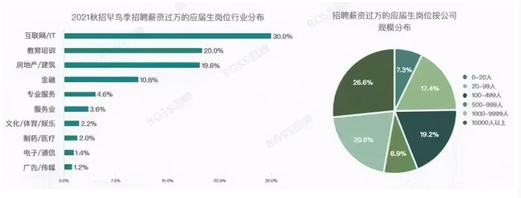

图3 2021秋招各行业薪资分布图

研究发现：IT企业缺乏两类人才：高级IT技术人才与复合型工程师。高级技术人才为掌握尖端IT技术的人才，而复合型工程师为有很强的技术背景又有优秀的管理能力或者是既懂技术又能够有敏锐的市场眼光，有一定组织协调能力的人才，这类人才并不是轻易就从普通工程师转变而来的，而是需要长期的培养与磨练（见图4）。

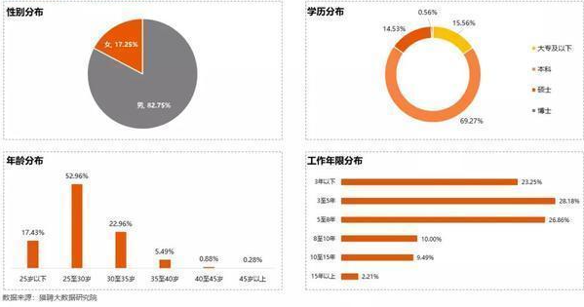

图4 IT行业人才性别、学历、年龄、工作年限分布图

1. 如何保留企业核心人才

第一， 薪酬应具有持续竞争力。首先根据企业战略和发展需要，可以对企业内部各层各类的人才进行岗位评估，也就是价值排序，从而确定企业的核心人才。根据管理学的二八定律，企业中20%的人才创造了80%的价值。但是中国的现状甚至到了“一九定律”，因此关注企业中10%-20%的核心人才，通过对他们进行重点激励，最大限度地发挥他们的工作积极性和创造性，这是企业薪酬体系设计关注的重点。其次，企业每年定期做薪酬调研，根据结果判断自己的薪酬水平在整体中的位置，然后设计具有外部竞争力的薪酬管理体系，从而使得企业能够长期维持其核心能力的优势。 、

第二， 好的公司内部文化能够让核心员工不舍离开。比如让员工是否觉得工作很舒畅，为了公司的目标大家能不能步调一致，和上下级和同事的关系是否和谐，一些人为因素的事情能不能大家主动的去做好，好的企业文化会让员工感到快乐和舒服，这是减少离职率的重要因素。

1. 结论

总体来讲虽然整个IT行业的薪酬水平稳步有升，但是决定从业者高薪与否的关键因素仍然在工作经验、技能水平和专业领域方面有着决定性的作用。而2020年全民CPI增长对经济环境和企业运营成本带来的压力，更是使得薪酬这个话题变得更加敏感。

**参考文献**

［1］尚策.融媒体的构建原则与模式分析［J］.出版广角.2015 (14).

［2］朱春阳.县级融媒体中心建设:经验坐标、发展机遇与路径创新［J］．新闻界,2018(9).

［3］谢新洲,黄杨.我国县级融媒体建设的现状与问题［J］.中国记者,2018(10).

［4］孟祥燕.融媒体时代下如何培养广播新闻编辑的创新意识［J］.科技传播,2014(7).

［5］许盛循.融媒体背景下电视民生新闻的创新与发展探究［D］.哈尔滨:哈尔滨师范大学,2016.

［6］汪娴.融媒体时代下如何培养广播新闻编辑的创新意识［J］.新媒体研究,2016(22).

［7］张英华.融媒体时代电视新闻编辑的创新意识和融合能力［J］.西部广播电视,2017(17).

［8］吴琪娜.时政新闻在融媒体平台的传播与策略探究［J］.记者摇篮,2019(12).

［9］穆军.大连新闻传媒集团融媒体平台建设和运营的思考［J］.有线电视技术,2019(12).

［10］陈威如,余卓轩.平台战略［M］.北京: 中信出版社,2013:22.